**Banco de Dados Enquete**

Desenvolver os Modelos: Conceitual e Lógico do Diagrama abaixo:

**Organizar os atributos.**

Desenvolvimento de um site para elaboração da enquete.

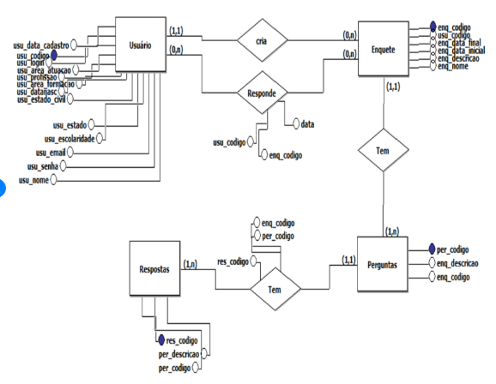

**PREENCHER O DICIONÁRIO DE DADOS**

Usuário:

|  |  |  |  |  |  |
| --- | --- | --- | --- | --- | --- |
| **nome** | **tipo** | **tamanho** | **chave** | **chave estrangeira** | **Não nulo** |
| UsoCodigo | Int |  | Sim |  | Sim |
| Nome | Varchar | 50 |  |  | Sim |
| Login | Varchar | 30 |  |  | Sim |
| Senha | Varchar | 8 |  |  | Sim |
| Email | Varchar | 100 |  |  | Sim |
| DataCadastro | date |  |  |  | Sim |
| AreaAtuacao | Varchar | 50 |  |  | Sim |
| Profissao | Varchar | 50 |  |  | Sim |
| AreaFormacao | Varchar | 50 |  |  | Sim |
| DataNasc | date |  |  |  | Sim |
| EstadoCivil | Varchar | 10 |  |  | Sim |
| Escolaridade | Varchar | 30 |  |  | Sim |
| Estado | char | 2 |  |  | Sim |

Enquete:

|  |  |  |  |  |  |
| --- | --- | --- | --- | --- | --- |
| **nome** | **tipo** | **tamanho** | **chave** | **chave estrangeira** | **Não nulo** |
| EnqCodigo | Int |  | Sim |  | Sim |
| Nome | Varchar | 50 |  |  | Sim |
| Descricao | Varchar | 100 |  |  | Sim |
| DataInicial | Date |  |  |  | Sim |
| Datafinal | Date |  |  |  | Sim |
| UsoCodigo | Int |  |  | Sim | Sim |

Perguntas:

|  |  |  |  |  |  |
| --- | --- | --- | --- | --- | --- |
| **nome** | **tipo** | **tamanho** | **chave** | **chave estrangeira** | **Não nulo** |
| PerCodigo | Int |  | Sim |  | Sim |
| Descricao | Varchar | 100 |  |  | Sim |
| EnqCodigo | Int |  |  | Sim | Sim |

Respostas:

|  |  |  |  |  |  |
| --- | --- | --- | --- | --- | --- |
| **nome** | **tipo** | **tamanho** | **chave** | **chave estrangeira** | **Não nulo** |
| ResCodigo | Int |  | Sim |  |  |
| Descricao | Varchar | 50 |  |  |  |
| PerCodigo | Int |  |  | Sim |  |

Responde: (Relacionamento Muito-para-Muitos)

|  |  |  |  |  |  |
| --- | --- | --- | --- | --- | --- |
| **nome** | **tipo** | **tamanho** | **chave** | **chave estrangeira** | **Não nulo** |
| RespCodigo | Int |  | Sim |  | Sim |
| EnqCodigo | Int |  |  | Sim | Sim |
| UsoCodigo | Int |  |  | Sim | Sim |
| DataEntrege | Date |  |  |  | Sim |

**Modelo Conceitual**

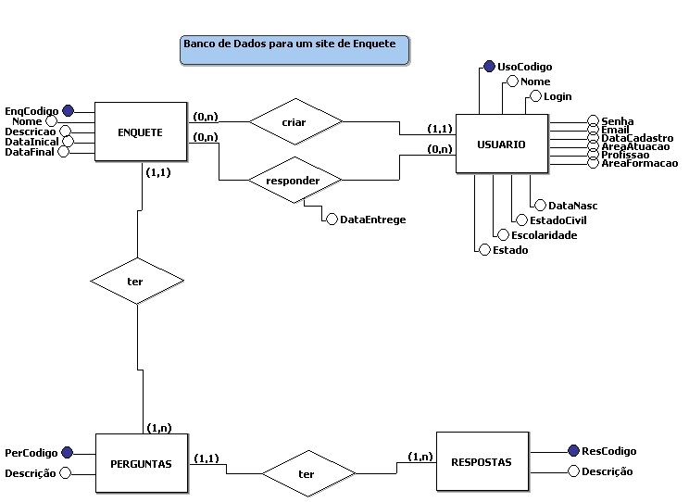

**Modelo Lógico**

